**TRƯỜNG ĐẠI HỌC THỦ DẦU MỘT**

**VIỆN KỸ THUẬT – CÔNG NGHỆ**

**\*\*\*\*\*\*\*\*\*\*\***

**TIỂU LUẬN MÔN HỌC**

**LẬP TRÌNH WEB (2+0)**

**ĐỀ TÀI: XÂY DỰNG TRANG WEB BÁN LAP TOP VÀ LINH KIỆN ĐIỆN TỬ**

**Mã học phần: LING109**

**Tên học phần: Lập trình Web (2+0)**

**Nhóm học phần: KTCN.CQ.03**

**Nhóm sinh viên thực hiện:**

**Lê Văn Khải MSSV**: **2124802010723**

**Đỗ Ngọc Thành Long MSSV: 2124802010746**

**Đặng Đức Lâm MSSV**: **2124802010742**

**Giảng viên hướng dẫn:**

**Trần Văn Tài**

**Bình Dương, tháng 12/2023**

**TRƯỜNG ĐẠI HỌC THỦ DẦU MỘT**

**VIỆN KỸ THUẬT – CÔNG NGHỆ**

**\*\*\*\*\*\*\*\*\*\*\***

**TIỂU LUẬN MÔN HỌC**

**LẬP TRÌNH WEB (2+0)**

**ĐỀ TÀI: XÂY DỰNG TRANG WEB BÁN LAP TOP VÀ LINH KIỆN ĐIỆN TỬ**

**Mã học phần: LING109**

**Tên học phần: Lập trình Web (2+0)**

**Nhóm học phần: KTCN.CQ.03**

**Nhóm sinh viên thực hiện:**

**Lê Văn Khải MSSV**: **2124802010723**

**Đỗ Ngọc Thành Long MSSV: 2124802010746**

**Đặng Đức Lâm MSSV**: **2124802010742**

**Giảng viên hướng dẫn:**

**Trần Văn Tài**

**Bình Dương, tháng 12/2023**

|  |  |
| --- | --- |
| TRƯỜNG ĐH THỦ DẦU MỘT  KHOA KỸ THUẬT CÔNG NGHỆ | CỘNG HÒA XÃ HỘI CHỦ NGHĨA VIỆT NAM  Độc lập – Tự do – Hạnh phúc |

PHIẾU ĐÁNH GIÁ PROJECT

*(Đánh giá quá trình thực hiện, báo cáo văn bản và sản phẩm)*

Học phần: LING109 - Lập trình Web (2+0) - KTCN.CQ.03

1. Họ và tên sinh viên (MSSV): ĐỖ NGỌC THÀNH LONG(2124802010746), LÊ VĂN KHẢI(2124802010723), ĐẶNG ĐỨC LÂM(2124802010742)

|  |  |  |  |  |  |  |  |
| --- | --- | --- | --- | --- | --- | --- | --- |
| ***Tiêu chí*** | | ***Trọng số %*** | ***Tốt***  ***100%*** | | ***Khá***  ***75%*** | ***Trung bình***  ***50%*** | ***Kém***  ***0%*** |
| Thái độ tham gia tích cực | Nêu ý tưởng | 05 | Tích cực tìm kiếm và chủ động đưa ra ý tưởng mang tính mới | | Tìm kiếm và đưa ra được ý tưởng khá tốt | Chọn ý tưởng trong số được đề nghị | Không quan tâm lựa chọn ý tưởng |
| Lập kế hoạch thực hiện | 05 | Hoàn toàn hợp lý, không cần điều chỉnh | | Khá hợp lý, điều chỉnh chút ít theo góp ý | Chưa hợp lý, có điều chỉnh theo góp ý | Không hợp lý và không điều chỉnh theo góp ý |
| Quá trình thực hiện project nghiêm túc | Giai đoạn chuẩn bị | 10 | Chuẩn bị tốt mọi điều kiện cho việc thực hiện project, có thể khởi động ngay | | Chuẩn bị được đa số điều kiện cho việc thực hiện, có thể khởi động và bổ sung sau | Chuẩn bị được một số điều kiện cho việc thực hiện nhưng cần bổ sung thêm mới có thể khởi động | Không chuẩn bị được điều kiện nào |
| Giai đoạn thực hiện | 10 | Thực hiện hoàn toàn đúng phương pháp | | Thực hiện khá đúng phương pháp, sai sót nhỏ và có sửa chữa | Thực hiện tương đối đúng phương pháp, sai sót quan trọng và có sửa chữa | Thực hiện không đúng phương pháp, sai sót không sửa chữa |
| 10 | Triển khai đúng kế hoạch | | Triển khai khá đúng kế hoạch, có chậm trễ nhưng không gây ảnh hưởng | Triển khai tương đối đúng kế hoạch, có chậm trễ gây ảnh hưởng nhưng khắc phục được | Triển khai chậm trễ, gây ảnh hưởng không khắc phục được |
| Mức độ đạt được mục tiêu thành phần | 20 | **Ghi rõ từng mục tiêu thành phần (ở mỗi giai đoạn của project) và thang điểm cụ thể** | | | | |
| Báo cáo kết quả bằng văn bản rõ ràng | Nội dung báo cáo | 10 | * Báo cáo tiến trình thực hiện * Thuyết minh sản phẩm * Bài học rút ra | | | | |
| Trình bày báo cáo | 10 | * Format nhất quán * Văn phong phù hợp | | | | |
| Chất lượng sản phẩm đáp ứng các tiêu chí đề ra |  | 20 | *(Ghi rõ các tiêu chí chẩm điểm sản phẩm và thang điểm chi tiết cho từng tiêu chí)* | | | | |
| **ĐIỂM PROJECT NHÓM** | ĐIỂM CỦA NHÓM:  GÓP Ý LĨNH VỰC CẦN CẢI TIẾN:  - Về phương pháp học tập, suy nghĩ, xử lý vấn đề:  - Về kiến thức, kỹ năng, thái độ:  - Khác:  - Phương pháp cải tiến:  - Nơi có thể cung cấp sự hỗ trợ:  TÊN HỌ VÀ CHỮ KÝ XÁC NHẬN CỦA GV: | | | | | | |
| **Phần 2: Đánh giá cá nhân làm việc nhóm** | | | | | | | |
| **Làm việc nhóm**  *Hướng dẫn: Nhóm họp thảo luận đánh giá lẫn nhau. Kết quả này sẽ được sử dụng để qui đổi từ điểm của nhóm thành điểm của mỗi cá nhân, tuỳ theo % mỗi cá nhân đạt được*   1. **Thành viên có tham gia họp đầy đủ: 40%**   Đầy đủ: 40%  Vắng họp dưới 2 lần: 20%  Vắng họp hơn 2 lần: 0%  **2) Thành viên nộp sản phẩm được giao đúng hạn: 40%**  Đúng hạn: 40%  Trễ dưới 2 ngày: 20%  Trễ trên 2 ngày: 0%  **3) Thành viên có tham gia giải quyết vấn đề, đóng góp ý kiến cải tiến: 20%**  Đóng góp đạt hiệu quả: 20%  Có quan tâm đóng góp: 10%  Không quan tâm: 0% | | | | | | | |
| **ĐIỂM THÀNH VIÊN NHÓM**  **(do nhóm ghi)** | | | | ***Danh sách thành viên của Nhóm:***   1. *(Tên họ): Đỗ Ngọc Thành Long(*2124802010746)   *Điểm làm việc nhóm (%):100%*   1. *(Tên họ): Lê Văn Khải(*2124802010723)   *Điểm làm việc nhóm (%):100%*   1. *(Tên họ): Đặng Đức Lâm(*2124802010742)   *Điểm làm việc nhóm (%):100%*  *TÊN HỌ VÀ CHỮ KÝ XÁC NHẬN CỦA CÁC THÀNH VIÊN TRONG NHÓM:* | | | |
| **ĐIỂM CỦA CÁ NHÂN**  **(do GV ghi)** | | | | ***Danh sách thành viên của Nhóm:***   1. *(Tên họ): Đỗ Ngọc Thành Long(*2124802010746)   *Điểm cá nhân:*   1. *(Tên họ): Lê Văn Khải(*2124802010723)   *Điểm cá nhân:*   1. *(Tên họ): Đặng Đức Lâm(*2124802010742)   *Điểm cá nhân:*  *TÊN HỌ VÀ CHỮ KÝ XÁC NHẬN CỦA GV:*    ***Võ Quốc Lương Trần Văn Tài*** | | | |
| **Ghi nhận của GV**  *(phần này do GV ghi và lưu riêng để theo dõi, tư vấn cho cá nhân SV, không phổ biến cho lớp, nhóm)* | | | | **GÓP Ý CẢI TIẾN CHO CÁ NHÂN:**   1. **Tên SV:** *Đỗ Ngọc Thành Long(*2124802010746)   GÓP Ý LĨNH VỰC CẦN CẢI TIẾN:  - Về phương pháp học tập, suy nghĩ, xử lý vấn đề:  - Về kiến thức, kỹ năng, thái độ:  - Khác:  - Phương pháp cải tiến:  - Nơi có thể cung cấp sự hỗ trợ:   1. **Tên SV:** *Lê Văn Khải(*2124802010723)   GÓP Ý LĨNH VỰC CẦN CẢI TIẾN:  - Về phương pháp học tập, suy nghĩ, xử lý vấn đề:  - Về kiến thức, kỹ năng, thái độ:  - Khác:  - Phương pháp cải tiến:  - Nơi có thể cung cấp sự hỗ trợ:   1. **Tên SV:** *Đặng Đức Lâm(*2124802010742)   GÓP Ý LĨNH VỰC CẦN CẢI TIẾN:  - Về phương pháp học tập, suy nghĩ, xử lý vấn đề:  - Về kiến thức, kỹ năng, thái độ:  - Khác:  - Phương pháp cải tiến:  - Nơi có thể cung cấp sự hỗ trợ: | | | |

MỤC LỤC

MỞ ĐẦU 1

CHƯƠNG 1: TỔNG QUAN 2

1.1. Mô tả bài toán 2

1.2. Chức năng thuật toán 2

CHƯƠNG 2: PHÂN TÍCH HỆ THỐNG 3

2.1. Sơ đồ Use case. 3

2.1.1. Sơ đồ Administrator. 3

2.1.2. Sơ đồ use case khách hàng. 3

2.1.3. Sơ đồ use case quản lý khách hàng. 5

2.1.4. Sơ đồ use case quản lý sản phẩm. 6

2.1.5 Sơ đồ use case đơn hàng 7

2.1.6. Sơ đồ use case quản lý tin tức 8

2.1.7. Use case quản lý danh mục 9

2.1.8. Use case quản lý quyền 10

2.2. Sơ đồ trình tự 11

2.2.1. Sơ đồ trình tự đăng ký 11

2.2.2. Sơ đồ trình tự đăng nhập 12

2.2.3. Sơ đồ trình tự tra cứu 12

2.3. Sơ đồ hoạt động 13

2.3.1. Sơ đồ hoạt động đăng nhập 13

2.3.2. Sơ đồ hoạt động quản lý sản phẩm 14

CHƯƠNG 3: THIẾT KẾ CƠ SỞ DỮ LIỆU 15

3.1. Sơ đồ quan hệ cơ sở dữ liệu. 15

3.2. Mô tả bảng dữ liệu 15

CHƯƠNG 4:GIAO DIỆN VÀ CÀI ĐẶT CHƯƠNG TRÌNH 21

4.1. Giao diện trang chủ. 21

4.2. Đăng ký và đăng nhập 22

4.3. Trang tin tức 24

4.4. Trang sản phẩm 25

4.5. Trang khuyến mãi 26

4.6. Trang liên hệ 27

4.7. Các nút khác 27

4.8. Quản lý danh mục 28

4.9. Quản lý quyền. 29

4.10. Quản lý tài khoản 30

4.11. Quản lý tin tức. 31

4.12. Quản lý bài viết 32

4.13. Quản lý đơn hàng 33

4.14. Quản lý sản phẩm 34

KẾT LUẬN 35

**DANH MỤC HÌNH ẢNH**

Hình 1: Sơ đồ use case của Actor Administrator 3

Hình 2: Sơ đồ use case khách hàng. 4

Hình 3: Sơ đồ use case quản lý khách hàng. 5

Hình 4: Sơ đồ use case quản lý sản phẩm. 6

Hình 5: Sơ đồ use case quản lý đơn hàng 7

Hình 6: Sơ đồ use case quản lý tin tức 8

Hình 7: Sơ đồ use case quản lý danh mục 9

Hình 8: Sơ đồ use case quản lý quyền 10

Hình 9: Sơ đồ trình tự đăng ký 11

Hình 10: Sơ đồ trình tự đăng nhập 12

Hình 11: Sơ đồ trình tự tra cứu 12

Hình 12: Sơ đồ hoạt động đăng nhập 13

Hình 13: Sơ đồ hoạt động quản lý sản phẩm 14

Hình 14: Sơ đồ quan hệ cơ sở dữ liệu 15

Hình 15: Giao diện trang chủ. 21

Hình 16: Giao diện trang đăng nhập 22

Hình 17: Giao diện trang đăng ký 23

Hình 18: Giao diện trang tin tức 24

Hình 19: Giao diện trang sản phẩm 25

Hình 20: Giao diện trang Khuyến mãi 26

Hình 21: Giao diện trang liên hệ 27

Hình 22: Giao diện trang quản lý danh mục 28

Hình 23: Giao diện trang Quản lý quyền 29

Hình 24: Giao diện trang Quản lý tài khoản 30

Hình 25: Giao diện trang Quản lý tin tức 31

Hình 26: Giao diện trang Quản lý bài viết 32

Hình 27: Giao diện trang Quản lý đơn hàng 33

Hình 28: Giao diện trang Quản lý sản phẩm 34

**DANH SÁCH BẢNG BIỂU**

Bảng 1: Mô tả use case quản lý khách hàng. 5

Bảng 2: Mô tả use case quản lý sản phẩm. 6

Bảng 3: Mô tả use case quản lý đơn hàng. 8

Bảng 4: Mô tả use case quản lý tin tức. 9

Bảng 5: Mô tả use case quản lý tin tức. 9

Bảng 6: Mô tả use case quản lý quyền. 11

Bảng 7: 3.2.1. Bảng MigrationHistory 15

Bảng 8: 3.2.2. Bảng Ads 15

Bảng 9: 3.2.3. Category 16

Bảng 10: 3.2.4. Bảng Contact 16

Bảng 11: 3.2.5. Bảng News 16

Bảng 12: 3.2.6. Bảng Order 17

Bảng 13: 3.2.7. Bảng OrderDetail 17

Bảng 14: 3.2.8. Bảng Post 18

Bảng 15: 3.2.9. Bảng Product 18

Bảng 16: 3.2.10. Bảng ProductCategory 19

Bảng 17: 3.2.11. Bảng ProductImage 20

Bảng 18: 3.2.12. Bảng Subcribe 20

Bảng 19: 3.2.13. Bảng SystemSetting 20

**DANH SÁCH CÁC KÝ TỰ, CHỮ VIẾT TẮT**

|  |  |
| --- | --- |
| Từ viết tắt | Giải thích |
| **Tiếng việt** | |
| CSDL | Cơ sở dữ liệu |
| ĐVT | Đơn vị tính |
| DH | Đơn hàng |
| SP | Sản phẩm |
| **Tiếng anh** | |
| UC | Use Case |

# 

# MỞ ĐẦU

Ngày nay với sự phát triển mạnh mẽ của khoa học công nghệ, Công nghệ Thông tin là một trong những ngành có vị thế dẫn đầu và có vai trò rất lớn trong sự phát triển chung đó. Các ứng dụng của công nghệ thông tin được áp dụng trong mọi lĩnh vực nghiên cứu khoa học cũng như trong mọi lĩnh vực của đời sống. Là một phần của Công nghệ thông tin, Công nghệ web đang có được sự phát triển và phổ biến rất nhanh bởi những lợi ích mà nó mang lại cho cộng đồng là rất lớn. Bằng việc lựa chọn và thực hiện đề tài “Xây dựng trang web bán lap top và linh kiện máy tính”, em muốn tìm hiểu và đưa ra một giải pháp tốt nhằm cho các doanh nghiệp bán linh kiện máy tính . Website mang lại cho các doanh nghiệp nói chung và doanh nghiệp bán linh kiện máy tính nói riêng rất nhiều lợi ích như: Khả năng quảng cáo, phổ biến tên tuổi công ty rất nhanh trên môi trường mạng toàn cầu; Việc kinh doanh sẽ mở cửa 24 tiếng / 1 ngày; giảm thiểu chi phí nhân viên cho tiếp thị, quảng cáo; dễ dàng nhận phản hồi từ phía khách hàng; cơ hội mở rộng liên kết và hợp tác ở phạm vi quốc tế v.v. Website bán hàng linh kiện máy tính giúp doanh nghiệp cung cấp cho khách hàng những lựa chọn linh hoạt và tiện lợi trong việc tìm mua sản phẩm thông qua chức năng giỏ hàng. Các thông tin linh kiện máy tính của doanh nghiệp được hiển thị chi tiết và rõ ràng với giá niêm yết trên từng sản phẩm, từ đó khách hàng dễ dàng nhận biết và lựa chọn được thứ mình cần. Về phía doanh nghiệp, hệ thống cũng mang lại sự tiện dụng trong việc cập nhật và quản lý các thông tin cho website. Tạo khả năng liên lạc nhanh và dễ dàng với khách hàng.

Cấu trúc đồ án:

* Phần mở đầu.
* Chương 1: Tổng quan.
* Chương 2: Phân tích hệ thống.
* Chương 3: Thiết kế cơ sở dữ liệu.
* Chương 4:Giao diện và cài đặt chương trình.
* Tổng kết và hướng phát triển.

# CHƯƠNG 1: TỔNG QUAN

## 1.1. Mô tả bài toán

Hệ thống cung cấp chức năng cho phép khách hàng đăng nhập vào trang web để tham khảo xem các mẫu mã laptop cũng như các linh kiện, thiết bị khác như chuột bàn phím,… từ đó khách hàng đưa ra lựa chọn và mua sản phẩm trên trang web trực tuyến mà không phải đến tận cửa hàng để mua như truyền thống.

Sau khi mua sản phẩm bên web khách hàng có thể để lại đánh giá cho sản phẩm cũng như shop. Bên cạnh đó khi sản phẩm xảy ra các vấn đề hoặc có thắc mắc về sản phẩm thì khách hàng có thể liên lạc ngay với các nhân viên của shop để được giải đáp thắc mắc.

Và shop cũng cập nhật thường xuyên các tin tức nóng hổi về cuộc sống xung quanh cũng như thông tin mới nhất của các đồ điện tử mới nhất để bắt kịp thời đại.

## 1.2. Chức năng thuật toán

|  |  |  |
| --- | --- | --- |
| STT | Chức năng | Mô tả |
| 1 | Quản lý sản phẩm. | Các thông tin của các sản phẩm được admin cập nhật lên hệ thống, khách hàng cũng như admin dễ dàng tra cứu thông tin sản phẩm hoặc bằng các thẻ tìm kiếm nhanh. |
| 2 | Quản lý tài khoản. | Quản lý các thông tin của tài khoản trong hệ thống . |
| 3 | Quản lý tin tức. | Các thông tin được web đăng lên, khách hàng truy cập vào để đọc thông tin tin tức. |
| 4 | Quản lý bài viết. | Kiểm duyệt thông tin tin tức và đăng tải hoặc xóa các bài viết. |
| 5 | Quản lý đơn hàng. | Thống kê đơn hàng kiểm duyệt, tra cứu bằng mã các đơn hàng để thực hiện giao dịch. |
| 6 | Quản lý danh mục. | Quản lý các danh mục hiển thị trên trang chủ. |
| 7 | Quản lý quyền. | Phân quyền tài khoản. |

# CHƯƠNG 2: PHÂN TÍCH HỆ THỐNG

## 2.1. Sơ đồ Use case.

### 2.1.1. Sơ đồ Administrator.

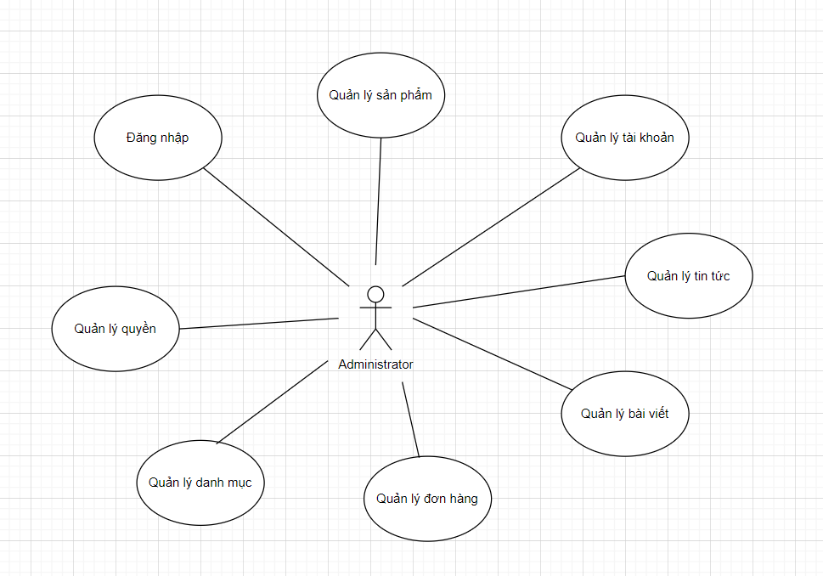

Hình 1: Sơ đồ use case của Actor Administrator

### 2.1.2. Sơ đồ use case khách hàng.

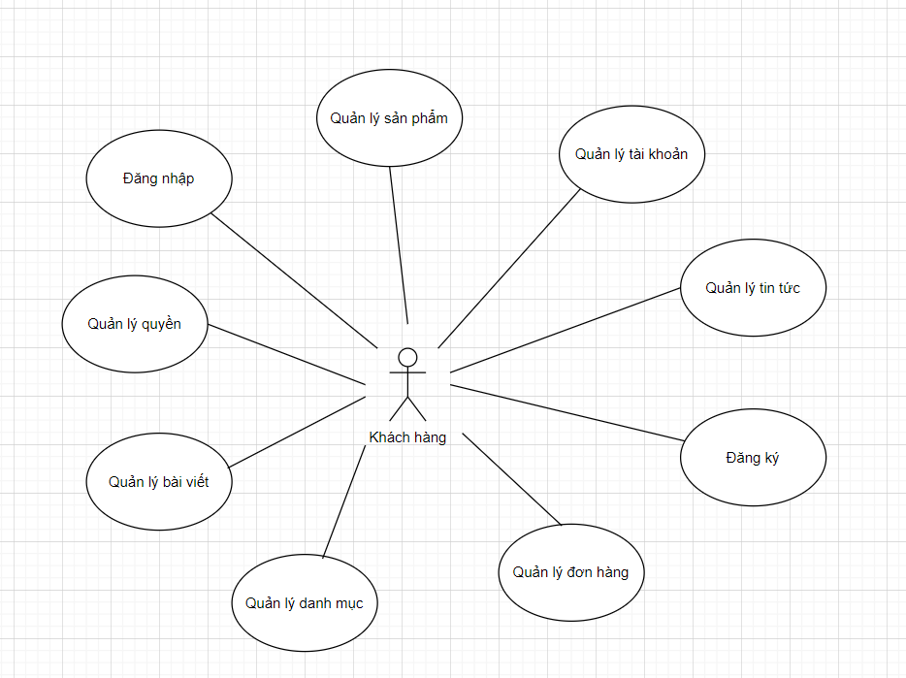

Hình 2: Sơ đồ use case khách hàng.

### 2.1.3. Sơ đồ use case quản lý khách hàng.

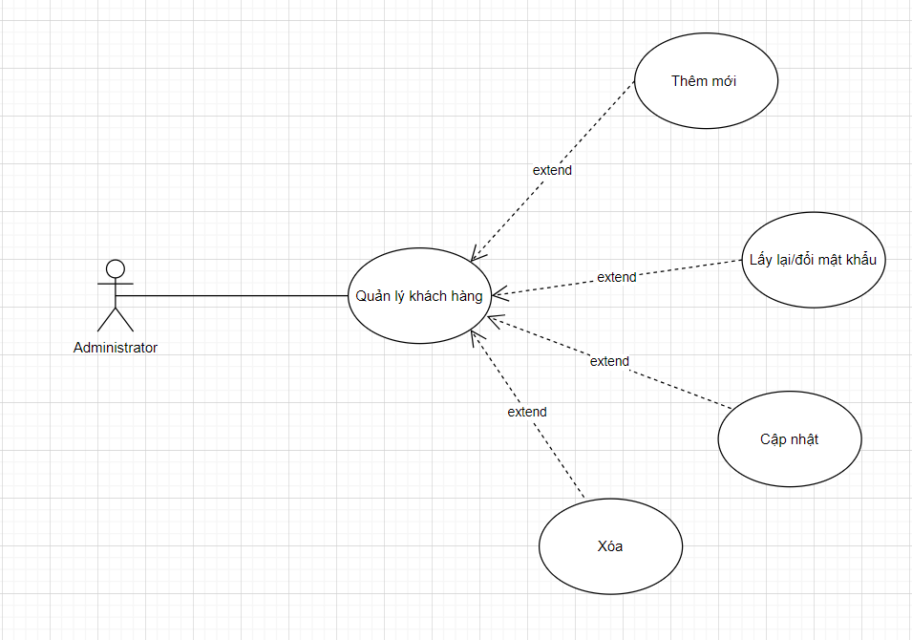

Hình 3: Sơ đồ use case quản lý khách hàng.

Bảng 1: Mô tả use case quản lý khách hàng.

|  |  |
| --- | --- |
| Use case QUANLYKHACHHANG | |
| Mục đích | Quản lý khách hàng |
| Mô tả | Giúp quản lý khách hàng dễ dàng |
| Tác nhân | Administrator |
| Điều kiện trước | Đăng nhập thành công vào hệ thống |
| Luồng sự kiện chính | * Administrator thêm mới khách hàng * Hệ thống hiển thị giao diện thêm người mới * Hệ thống yêu cầu thông tin người dùng * Hệ thống kiểm tra thông tin. Hệ thống thông báo thao tác thêm thành công * Admin cập nhật thông tin * Hệ thống hiển thị giao diện cập nhật thông tin * Admin xóa người dùng * Adim xác nhận thao tác |
| Luồng sự kiện phụ | * Kiểm tra tài khoản mật khẩu để dăng nhập vào trang * Nếu thàng công sẽ vào trang còn không sẽ hiển thị ”Tài khoản hoặc mật khẩu không hợp lệ” và cho phép khách đăng nhập lại |
| Điều kiện sau | * Thêm, sửa, xóa thành công người dùng trong hệ thống |

### 2.1.4. Sơ đồ use case quản lý sản phẩm.

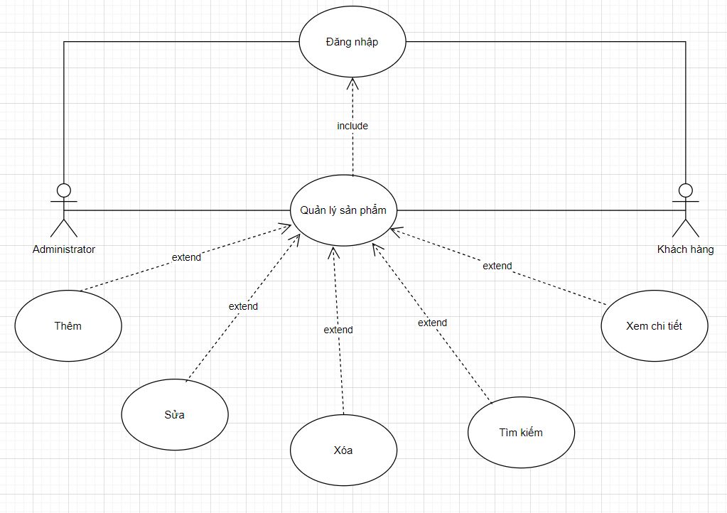

Hình 4: Sơ đồ use case quản lý sản phẩm.

Bảng 2: Mô tả use case quản lý sản phẩm.

|  |  |
| --- | --- |
| Use case QUANLYSANPHAM | |
| Mục đích | Quản lý sản phẩm |
| Mô tả | Giúp quản lý sản phẩm dễ dàng |
| Tác nhân | Administrator, khách hàng |
| Điều kiện trước | Đăng nhập thành công vào hệ thống |
| Luồng sự kiện chính | * Admin thêm, sửa, xóa sản phẩm * Hiển thị giao hiện thêm, sửa, xóa sản phẩm * Điền thông tin của sản phẩm cần thêm mới hay sửa lại * Hệ thống xác nhận thông tin và thông báo thêm/sửa/xóa thành công sản phẩm * Người dùng muốn xem thông tin chi tiết của sản phẩm * Hiển thị trang chi tiết sản phẩm |
| Luồng sự kiện phụ | * Thao tác thất bại sẽ hiển thị ra “Lỗi” * Nếu thành công sẽ thông báo thành công hoặc hiển thị thông tin lên màn hình |
| Điều kiện sau | Cập nhật thành công |

### 2.1.5 Sơ đồ use case đơn hàng

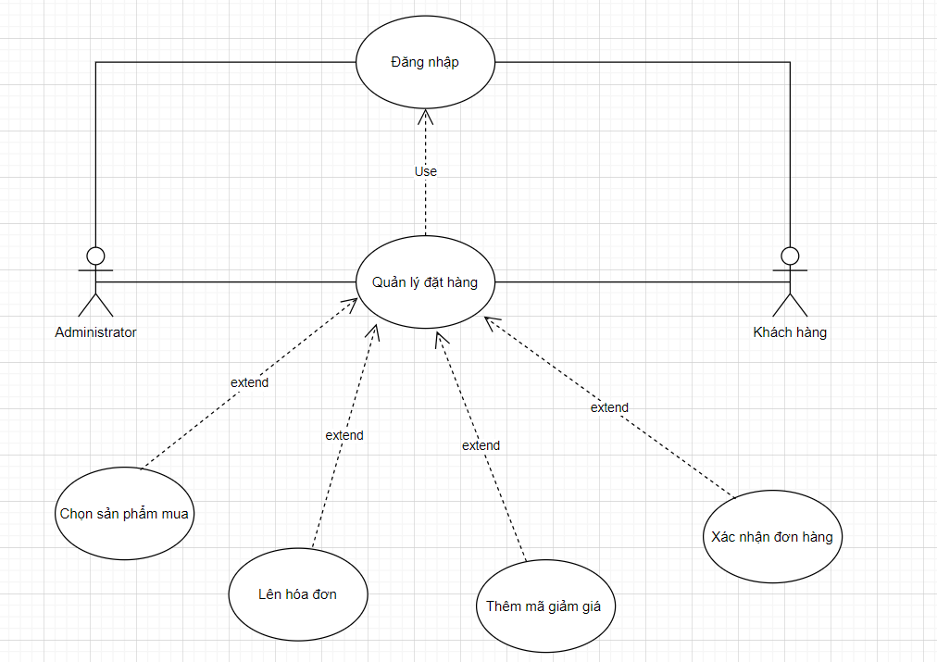

Hình 5: Sơ đồ use case quản lý đơn hàng

Bảng 3: Mô tả use case quản lý đơn hàng.

|  |  |
| --- | --- |
| Use case DONHANG | |
| Mục đích | Quản lý đơn hàng |
| Mô tả | Quản lý đơn nhàng dễ dàng |
| Tác nhân | Administrator, khách hàng |
| Điều kiện trước | Đăng nhập thành ông vào hệ thống |
| Luồng sự kiện chính | * -Khách hàng đã lựa chọn và quyết định mua các sản phẩm của shop * -Khách hàng xác nhận đơn hàng và được xuất ra hóa đơn để thanh toán * -Admin thao tác xác nhận đơn hàng * -Màn hình hiển thị hóa đơn cho khách |
| Luồng sự kiện phụ | -Có lỗi xảy ra trong quá trình thao tác sẽ hiển thị ”Lỗi” nếu không thông báo ”Thành công” |
| Điều kiện sau | Khách hàng nhận đơn hàng và để lại đánh giá |

### 2.1.6. Sơ đồ use case quản lý tin tức

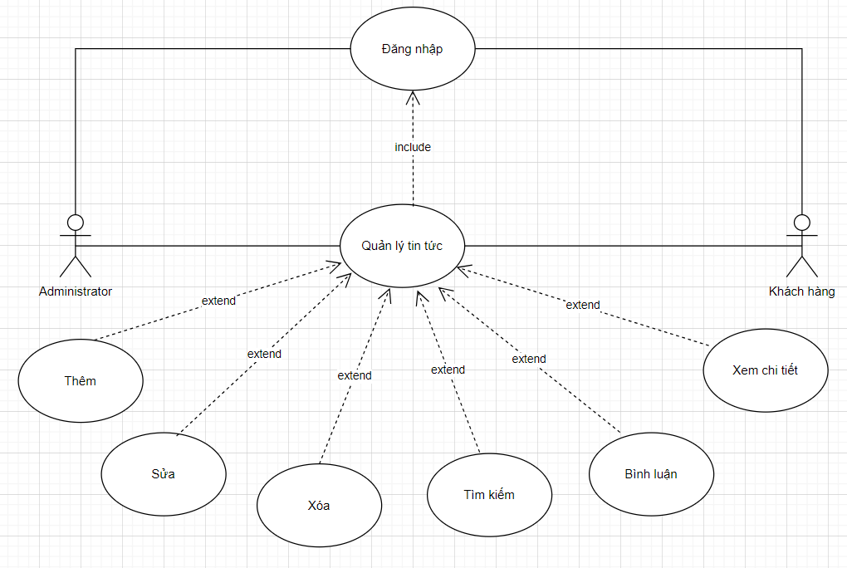

Hình 6: Sơ đồ use case quản lý tin tức

Bảng 4: Mô tả use case quản lý tin tức.

|  |  |
| --- | --- |
| Use case QUANLYTINTUC | |
| Mục đích | Quản lý tin tức |
| Mô tả | Giúp quản lý sản phẩm dễ dàng |
| Tác nhân | Administrator |
| Điều kiện trước | Đăng nhập thành công vào hệ thống |
| Luồng sự kiện chính | * Admin thêm, sửa, xóa tin tức * Hiển thị giao hiện thêm, sửa, xóa tin tức * Điền thông tin của tin tức cần thêm mới hay sửa lại * Hệ thống xác nhận thông tin và thông báo thêm/sửa/xóa thành công * Người dùng muốn xem thông tin * Hiển thị trang chi tiết tin tức |
| Luồng sự kiện phụ | * Thao tác thất bại sẽ hiển thị ra “Lỗi” * Nếu thành công sẽ hiển thị thông tin lên màn hình |
| Điều kiện sau | Cập nhật thành công hoặc hiển thị chi tiết tin |

### 2.1.7. Use case quản lý danh mục

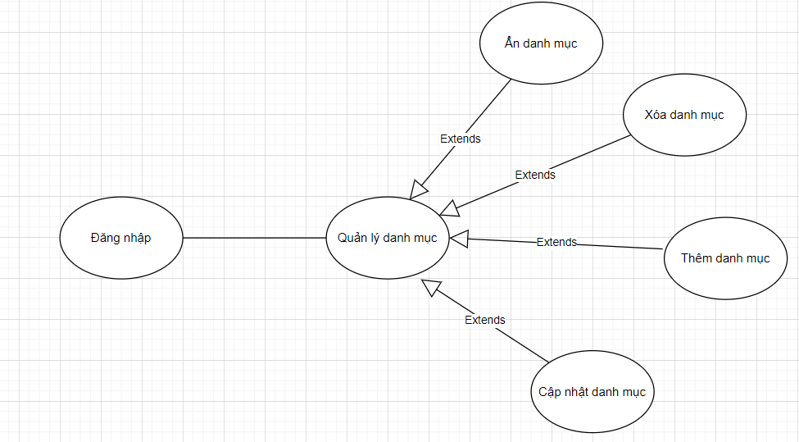

Hình 7: Sơ đồ use case quản lý danh mục

Bảng 5: Mô tả use case quản lý tin tức.

|  |  |
| --- | --- |
| Use case QUANLYDANHMUC | |
| Mục đích | Quản lý danh mục |
| Mô tả | Giúp quản lý danh mục dễ dàng |
| Tác nhân | Administrator |
| Điều kiện trước | Đăng nhập thành công vào hệ thống |
| Luồng sự kiện chính | * Admin thêm, sửa, xóa danh mục * Hiển thị giao hiện thêm, sửa, xóa tin tức * Điền thông tin của danh mục cần thêm mới hay sửa lại * Hệ thống xác nhận danh mục và thông báo thêm/sửa/xóa thành công * Người dùng muốn xem danh mục * Hiển thị trang chi tiết danh mục |
| Luồng sự kiện phụ | * Thao tác thất bại sẽ hiển thị ra “Lỗi” * Nếu thành công sẽ hiển thị danh mục lên màn hình |
| Điều kiện sau | Cập nhật thành công hoặc hiển thị chi tiết danh mục |

### 2.1.8. Use case quản lý quyền

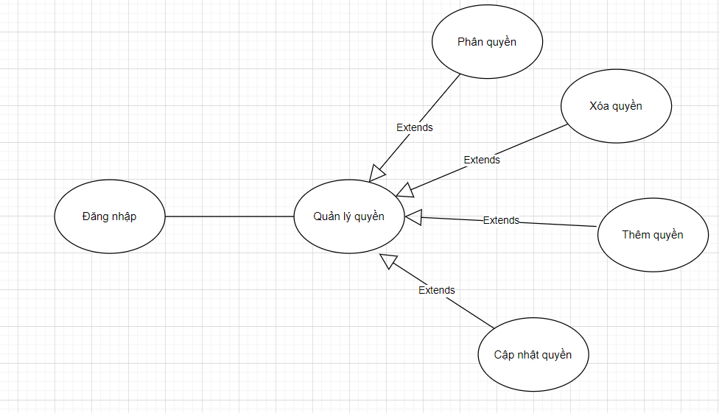

Hình 8: Sơ đồ use case quản lý quyền

Bảng 6: Mô tả use case quản lý quyền.

|  |  |
| --- | --- |
| Use case QUANLYPHANQUYEN | |
| Mục đích | Quản lý phân quyền |
| Mô tả | Giúp quản lý phân quyền dễ dàng |
| Tác nhân | Administrator |
| Điều kiện trước | Đăng nhập thành công vào hệ thống |
| Luồng sự kiện chính | * Admin thêm, sửa, xóa quyền của tài khoản. * Hệ thống xác nhận phân quyền và thông báo thêm/sửa/xóa quyền thành công * Hiển thị trang phân quyền |
| Luồng sự kiện phụ | * Thao tác thất bại sẽ hiển thị ra “Lỗi” * Nếu thành công sẽ hiển thị phân quyền thành công |
| Điều kiện sau | Cập nhật phân quyền thành công. |

## 2.2. Sơ đồ trình tự

### 2.2.1. Sơ đồ trình tự đăng ký

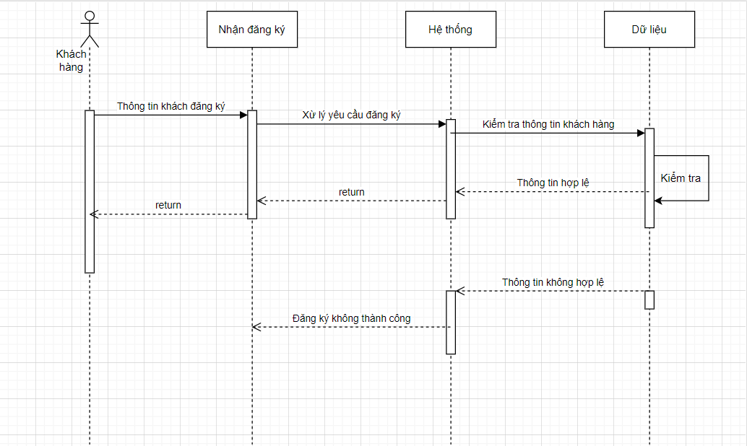

Hình 9: Sơ đồ trình tự đăng ký

### 2.2.2. Sơ đồ trình tự đăng nhập

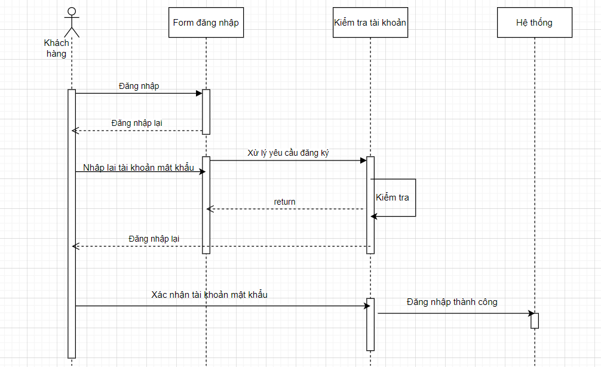

Hình 10: Sơ đồ trình tự đăng nhập

### 2.2.3. Sơ đồ trình tự tra cứu

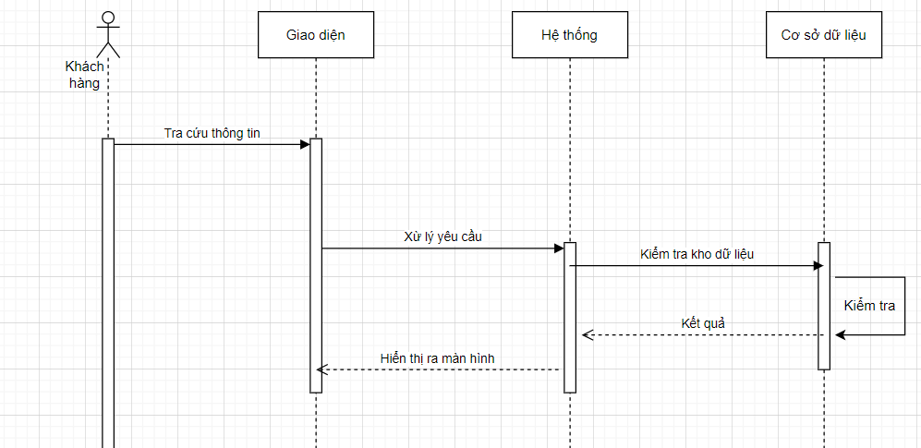

Hình 11: Sơ đồ trình tự tra cứu

## 2.3. Sơ đồ hoạt động

### 2.3.1. Sơ đồ hoạt động đăng nhập

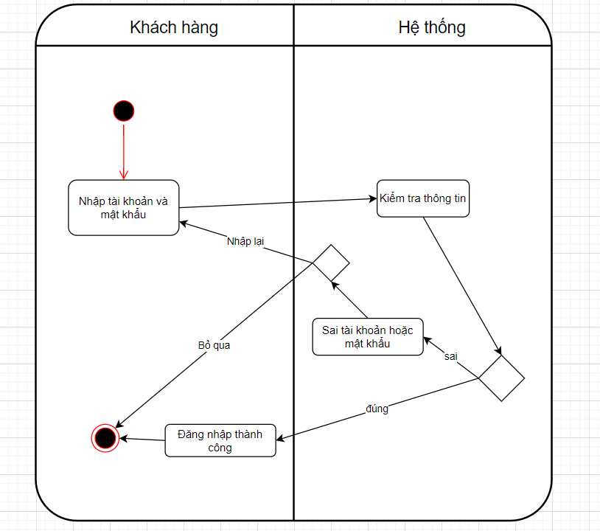

Hình 12: Sơ đồ hoạt động đăng nhập

### 2.3.2. Sơ đồ hoạt động quản lý sản phẩm

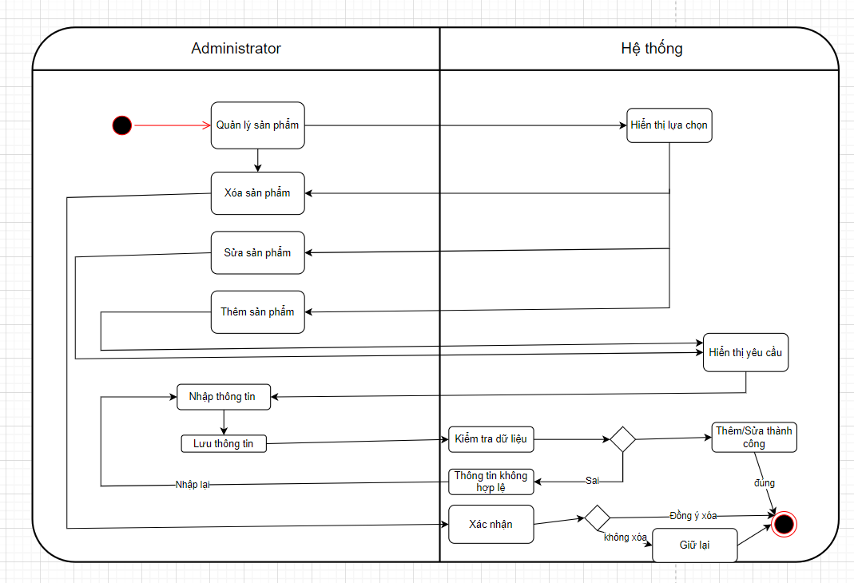

Hình 13: Sơ đồ hoạt động quản lý sản phẩm

# CHƯƠNG 3: THIẾT KẾ CƠ SỞ DỮ LIỆU

## 3.1. Sơ đồ quan hệ cơ sở dữ liệu.

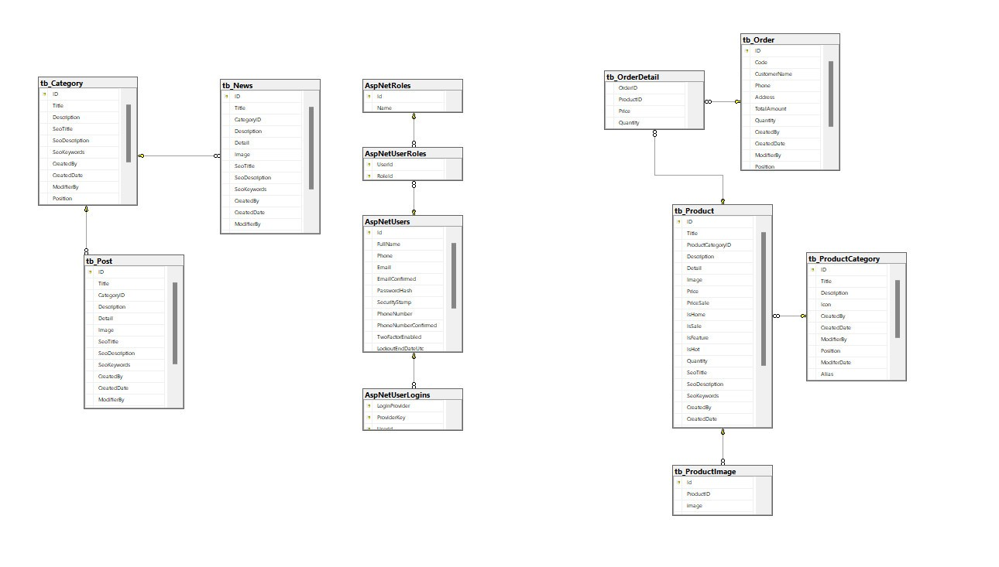

Hình 14: Sơ đồ quan hệ cơ sở dữ liệu

## 3.2. Mô tả bảng dữ liệu

Bảng 7: 3.2.1. Bảng MigrationHistory

|  |  |  |  |
| --- | --- | --- | --- |
| STT | Thuộc tính | Kiểu dữ liệu | Ý nghĩa |
| 1 | MigrationId | nvarchar(150) | ID |
| 2 | ContextKey | nvarchar(300) | Khóa sản phẩm |
| 3 | Model | varbinary(MAX) | Mẫu sản phẩm |
| 4 | ProductVersion | nvarchar(32) | Phiên bản sản phẩm |

Bảng 8: 3.2.2. Bảng Ads

|  |  |  |  |
| --- | --- | --- | --- |
| STT | Thuộc tính | Kiểu dữ liệu | Ý nghĩa |
| 1 | ID | int | ID quảng cáo |
| 2 | Title | nvarchar(MAX) | Tiêu đề |
| 3 | Description | nvarchar(MAX) | Mô tả |
| 4 | Image | nvarchar(MAX) | Hình ảnh |
| 5 | Type | int | Loại |
| 6 | Link | nvarchar(MAX) | Liên kết tới |
| 7 | CreateBy | nvarchar(MAX) | Tác giả |
| 8 | CreateDate | datetime | Ngày tạo |
| 9 | ModifierBy | nvarchar(MAX) | Bổ sung bởi |
| 10 | Position | int | Vị trí |
| 11 | MordifierDay | datetime | Ngày bổ sung |

Bảng 9: 3.2.3. Category

|  |  |  |  |
| --- | --- | --- | --- |
| STT | Thuộc tính | Kiểu dữ liệu | Ý nghĩa |
| 1 | ID | int | ID |
| 2 | Title | nvarchar(150) | Tiêu đề |
| 3 | Desciption | nvarchar(MAX) | Mô tả |
| 4 | Seotitle | nvarchar(150) |  |
| 5 | SeoDescription | nvarchar(250) |  |
| 6 | SeoKeyWords | nvarchar(150) |  |
| 7 | CreateBy | nvarchar(MAX) | Tác giả |
| 8 | CreateDate | datetime | Ngày tạo |
| 9 | ModifierBy | nvarchar(MAX) | Bổ sung bởi |
| 10 | Position | int | Vị trí |
| 11 | MordifierDate | datetime | Ngày bổ sung |
| 12 | Alias | nvarchar(MAX) | Bí danh |
| 13 | IsActived | bit | Kiểm tra hoạt động |

Bảng 10: 3.2.4. Bảng Contact

|  |  |  |  |
| --- | --- | --- | --- |
| STT | Thuộc tính | Kiểu dữ liệu | Ý nghĩa |
| 1 | ID | int | ID |
| 2 | Name | nvarchar(MAX) | Tên sản phẩm |
| 3 | Website | nvarchar(MAX) | Web |
| 4 | Email | nvarchar(MAX) | Email |
| 5 | Message | nvarchar(MAX) | Tin nhắn |
| 6 | IsRead | bit | Kiểm tra đọc |
| 7 | CreatedBy | nvarchar(MAX) | Tác giả |
| 8 | CreatedDate | datetime | Ngày tạo |
| 9 | ModifierBy | nvarchar(MAX) | Bổ sung bởi |
| 10 | Position | int | Vị trí |
| 11 | ModiferDate | datetime | Ngày bổ sung |

Bảng 11: 3.2.5. Bảng News

|  |  |  |  |
| --- | --- | --- | --- |
| STT | Thuộc tính | Kiểu dữ liệu | Ý nghĩa |
| 1 | ID | int | ID |
| 2 | Title | nvarchar(150) | Tiêu đề |
| 3 | CategoryID | int | ID loại sản phẩm |
| 4 | Description | nvarchar(MAX) | Mô tả |
| 5 | Detail | nvarchar(MAX) | Chi tiết |
| 6 | Image | nvarchar(MAX) | Hình ảnh |
| 7 | SeoTitle | nvarchar(MAX) |  |
| 8 | SeoDescription | nvarchar(MAX) |  |
| 9 | SeoKeywords | nvarchar(MAX) |  |
| 10 | CreatedBy | nvarchar(MAX) | Tác giả |
| 11 | CreatedDate | datetime | Ngày tạo |
| 12 | ModifierBy | nvarchar(MAX) | Cập nhật bởi |
| 13 | Position | int | Vị trí |
| 14 | ModiferDate | datetime | Ngày cập nhật |
| 15 | Alias | nvarchar(MAX) | Bí danh |
| 16 | IsActived | bit | Kiểm tra hoạt động |

Bảng 12: 3.2.6. Bảng Order

|  |  |  |  |
| --- | --- | --- | --- |
| STT | Thuộc tính | Kiểu dữ liệu | Ý nghĩa |
| 1 | ID | int | ID |
| 2 | Code | nvarchar(MAX) | Mã |
| 3 | CustomerName | nvarchar(MAX) | Tên khách hàng |
| 4 | Phone | nvarchar(MAX) | Số điện thoại |
| 5 | Address | nvarchar(MAX) | Địa chỉ khách hàng |
| 6 | TotalAmount | decimal(18,2) | Tổng hóa đơn |
| 7 | Quantity | int | Số lượng |
| 8 | CreatedBy | nvarchar(MAX) | Tác giả |
| 9 | CreatedDate | datetime | Ngày tạo |
| 10 | ModifierBy | nvarchar(MAX) | Cập nhật bởi |
| 11 | Position | int | Vị trí |
| 12 | ModiferDate | datetime | Ngày cập nhật |

Bảng 13: 3.2.7. Bảng OrderDetail

|  |  |  |  |
| --- | --- | --- | --- |
| STT | Thuộc tính | Kiểu dữ liệu | Ý nghĩa |
| 1 | OrderID | int | ID đặt đơn |
| 2 | ProductID | int | ID sản phẩm |
| 3 | Price | decimal(18,2) | Giá |
| 4 | Quantity | int | Số lượng |

Bảng 14: 3.2.8. Bảng Post

|  |  |  |  |
| --- | --- | --- | --- |
| STT | Thuộc tính | Kiểu dữ liệu | Ý nghĩa |
| 1 | ID | int | ID |
| 2 | Title | nvarchar(150) | Tiêu đề |
| 3 | CategoryID | int | ID loại |
| 4 | Description | nvarchar(MAX) | Mô tả |
| 5 | Detail | nvarchar(MAX) | Chi tiết |
| 6 | Image | nvarchar(250) | Hình ảnh |
| 7 | SeoTitle | nvarchar(250) |  |
| 8 | SeoDescription | nvarchar(250) |  |
| 9 | SeoKeywords | nvarchar(250) |  |
| 10 | CreatedBy | nvarchar(MAX) | Tác giả |
| 11 | CreatedDate | datetime | Ngày tạo |
| 12 | ModifierBy | nvarchar(MAX) | Thêm bởi |
| 13 | Position | int | Vị trí |
| 14 | ModiferDate | datetime | Ngày cập nhật |
| 15 | Alias | nvarchar(150) | Bí danh |
| 16 | IsActived | bit | Kiểm tra hoạt động |

Bảng 15: 3.2.9. Bảng Product

|  |  |  |  |
| --- | --- | --- | --- |
| STT | Thuộc tính | Kiểu dữ liệu | Ý nghĩa |
| 1 | ID | int | ID |
| 2 | Title | nvarchar(250) | Tiêu đề |
| 3 | ProductCategoryID | int | ID loại sản phẩm |
| 4 | Description | nvarchar(MAX) | Mô tả |
| 5 | Detail | nvarchar(MAX) | Chi tiết |
| 6 | Image | nvarchar(250) | Hình ảnh |
| 7 | Price | decimal(18,2) | Giá |
| 8 | PriceSale | decimal(18,2) | Giảm giá |
| 9 | IsHome | bit | Kiểm tra hiển thị sản phẩm |
| 10 | IsSale | bit | Kiểm tra hạ giá |
| 11 | IsFeature | bit | Kiểm tra tính năng |
| 12 | IsHot | bit | Kiểm tra hợp xu thế |
| 13 | Quantity | int | Số lượng |
| 14 | SeoTitle | nvarchar(250) |  |
| 15 | SeoDescription | nvarchar(500) |  |
| 16 | SeoKeywords | nvarchar(250) |  |
| 17 | CreatedBy | nvarchar(MAX) | Tác giả |
| 18 | CreatedDate | datetime | Ngày tạo |
| 19 | ModifierBy | nvarchar(MAX) | Thêm bởi |
| 20 | Position | int | Vị trí |
| 21 | ModiferDate | datetime | Ngày thêm |
| 22 | Alias | nvarchar(150) | Bí danh |
| 23 | IsActived | bit | Kiểm tra hoạt động |
| 24 | ProductCode | nvarchar(50) | Mã sản phẩm |

Bảng 16: 3.2.10. Bảng ProductCategory

|  |  |  |  |
| --- | --- | --- | --- |
| STT | Thuộc tính | Kiểu dữ liệu | Ý nghĩa |
| 1 | ID | int | ID |
| 2 | Title | nvarchar(150) | Tiêu đề |
| 3 | Description | nvarchar(MAX) | Mô tả |
| 4 | Icon | nvarchar(250) | Biểu tượng |
| 5 | CreatedBy | nvarchar(MAX) | Tác giả |
| 6 | CreatedDate | datetime | Ngày tạo |
| 7 | ModifierBy | nvarchar(MAX) | Thêm bởi |
| 8 | Position | int | Vị trí |
| 9 | ModiferDate | datetime | Ngày thêm |
| 10 | Alias | nvarchar(150) | Bí danh |
| 11 | SeoTitle | nvarchar(250) |  |
| 12 | SeoDescription | nvarchar(500) |  |
| 13 | SeoKeywords | nvarchar(250) |  |

Bảng 17: 3.2.11. Bảng ProductImage

|  |  |  |  |
| --- | --- | --- | --- |
| STT | Thuộc tính | Kiểu dữ liệu | Ý nghĩa |
| 1 | ID | int | ID |
| 2 | ProductID | int | ID sản phẩm |
| 3 | Image | nvarchar(MAX) | Hình ảnh |
| 4 | IsDefault | bit | Kiểm tra mặc định |

Bảng 18: 3.2.12. Bảng Subcribe

|  |  |  |  |
| --- | --- | --- | --- |
| STT | Thuộc tính | Kiểu dữ liệu | Ý nghĩa |
| 1 | ID | int | ID |
| 2 | Email | nvarchar(MAX) | Email |
| 3 | CreatedDate | datetime | Ngày tạo |

Bảng 19: 3.2.13. Bảng SystemSetting

|  |  |  |  |
| --- | --- | --- | --- |
| STT | Thuộc tính | Kiểu dữ liệu | Ý nghĩa |
| 1 | SettingKey | nvarchar(128) | Cài đặt khóa |
| 2 | SettingValue | nvarchar(MAX) | Cài đặt giá trị |
| 3 | SettingDescription | nvarchar(MAX) | Cài đặt mô tả |

# CHƯƠNG 4: GIAO DIỆN VÀ CÀI ĐẶT CHƯƠNG TRÌNH

## 4.1. Giao diện trang chủ.

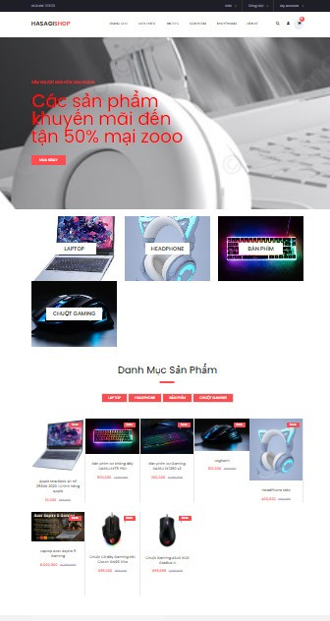

Hình 15: Giao diện trang chủ.

* Có các trang sau: Trang chủ, giới thiệu, tin tức, sản phẩm, khuyến mãi, liên hệ, đăng nhập, tìm kiếm, ngôn ngữ trang, mệnh giá trao đổi.
* Thao tác với trang web và thực hiện bằng cách click vào biểu tượng.

## 4.2. Đăng ký và đăng nhập

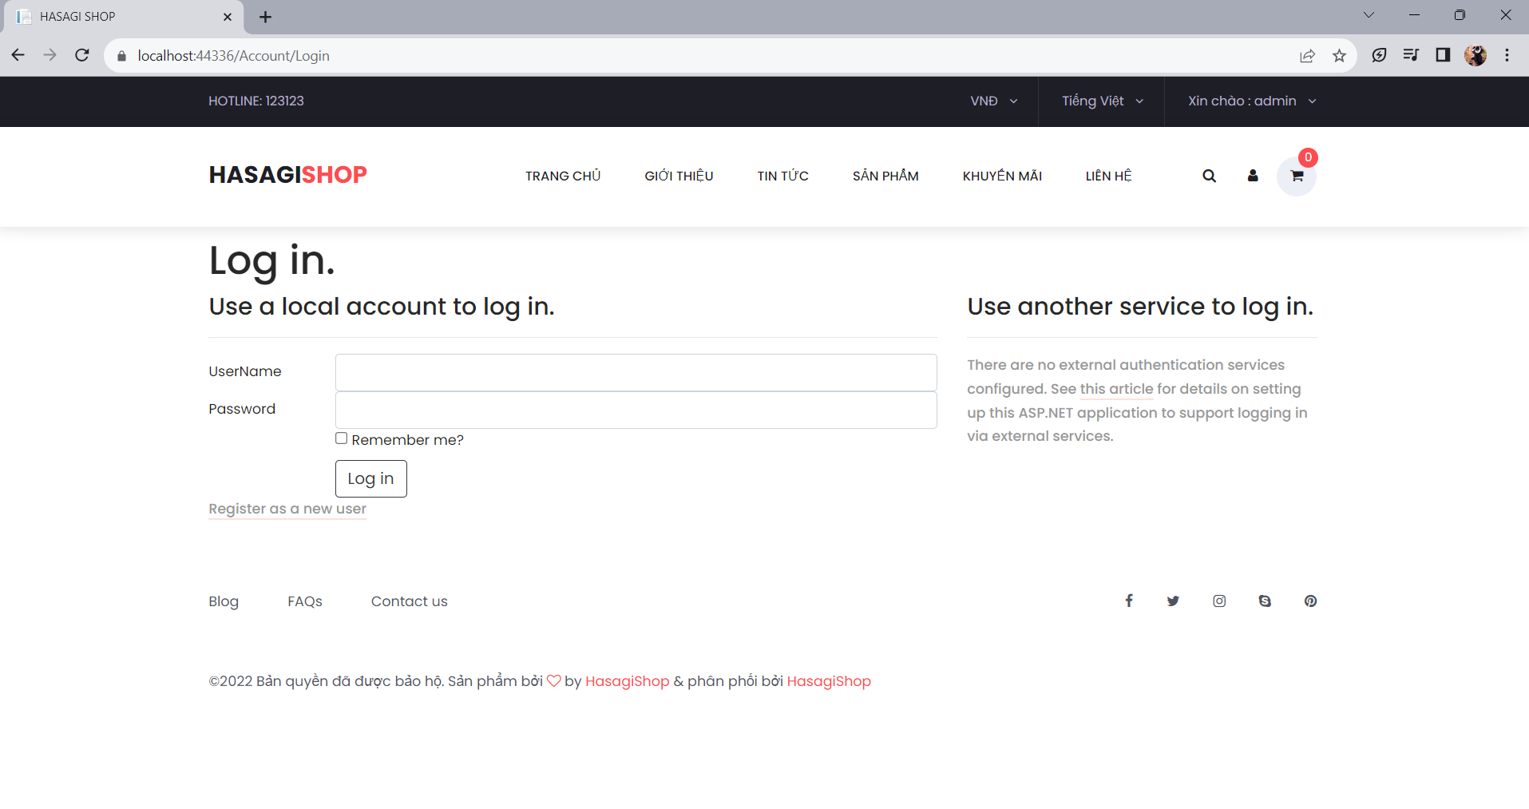

Hình 16: Giao diện trang đăng nhập

* Ý nghĩa hành động: Đăng nhập vào hệ thống để thao tác trên web.
* Quy tắc hành động: Khách hàng muốn đặt mua hàng hay để lại đánh giá hoặc một số thao tác khác yêu cầu phải có tài khoản của web.
* Các thao tác: Chọn tài khoản hoặc biểu tượng tài khoản trên thanh nav của trang, sau đó điền tài khoản và mật khẩu.

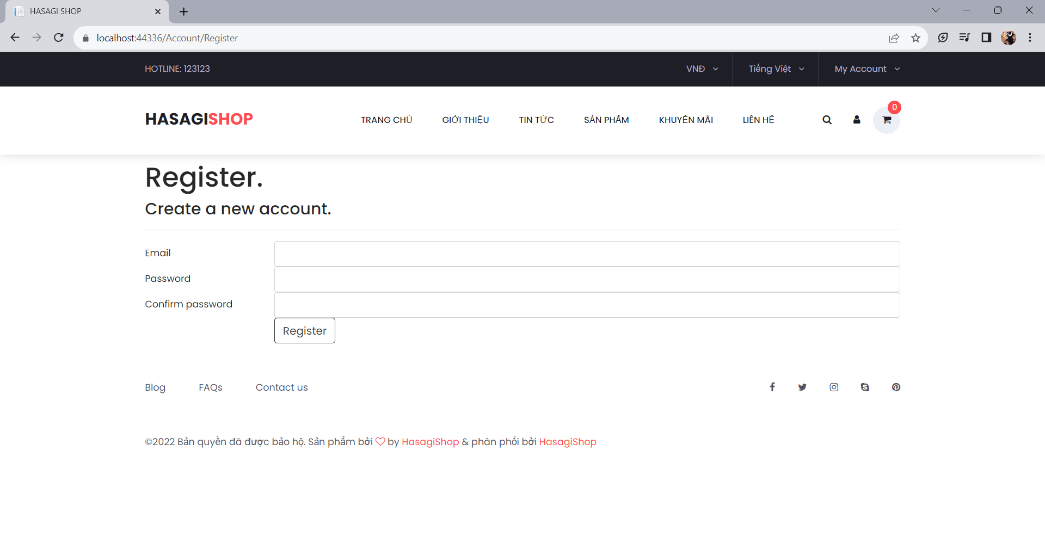

Hình 17: Giao diện trang đăng ký

* Ý nghĩa hành động: Đăng ký tài khoản nếu người dùng chưa có tài khoản trước đó.
* Quy tắc hành động: Khách hàng muốn đặt mua hàng hay để lại đánh giá hoặc một số thao tác khác yêu cầu phải có tài khoản của web, khách hàng cần phải có một tài khoản trước
* Các thao tác: Chọn tài khoản hoặc biểu tượng tài khoản trên thanh nav của trang và chọn đăng ký, sau đó điền đầy đủ và chính xác thông tin yêu cầu và xác nhận lại rằng đã đúng.

## 4.3. Trang tin tức

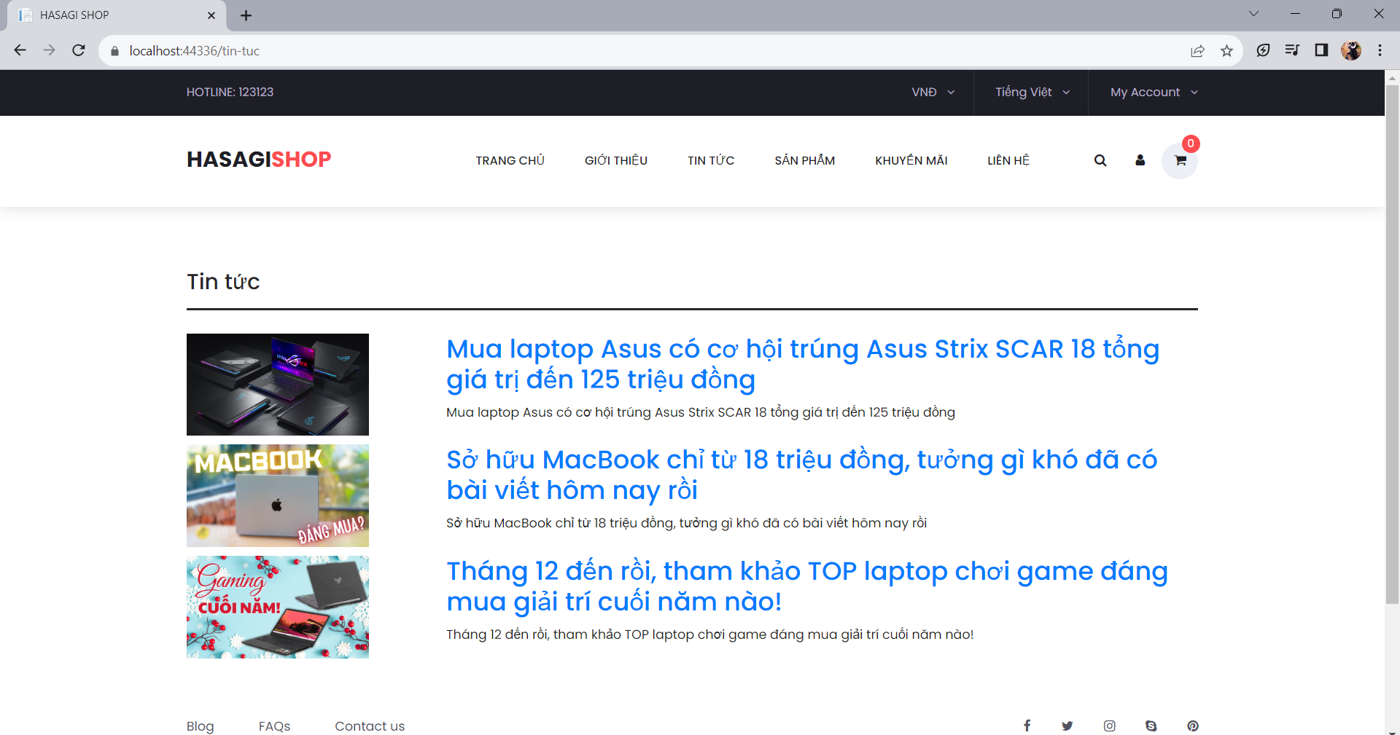

Hình 18: Giao diện trang tin tức

* Ý nghĩa hành động: Hiển thị các tin mới nhất mà được đăng lên web để khách hàng cập nhật các tin tức mới nhất về laptop cũng như linh kiện và các thiết bị điện tử
* Quy tắc hành động: khách hàng có thể không cần đăng nhập mà vẫn có thể xem được trang tin tức này
* Các thao tác: chọn vào nút tin tức trên thanh nav, trang tin tức sẽ hiển thị web danh sách các tin tức mới nhất được sắp xếp theo thứ tự mới nhất

## 4.4. Trang sản phẩm

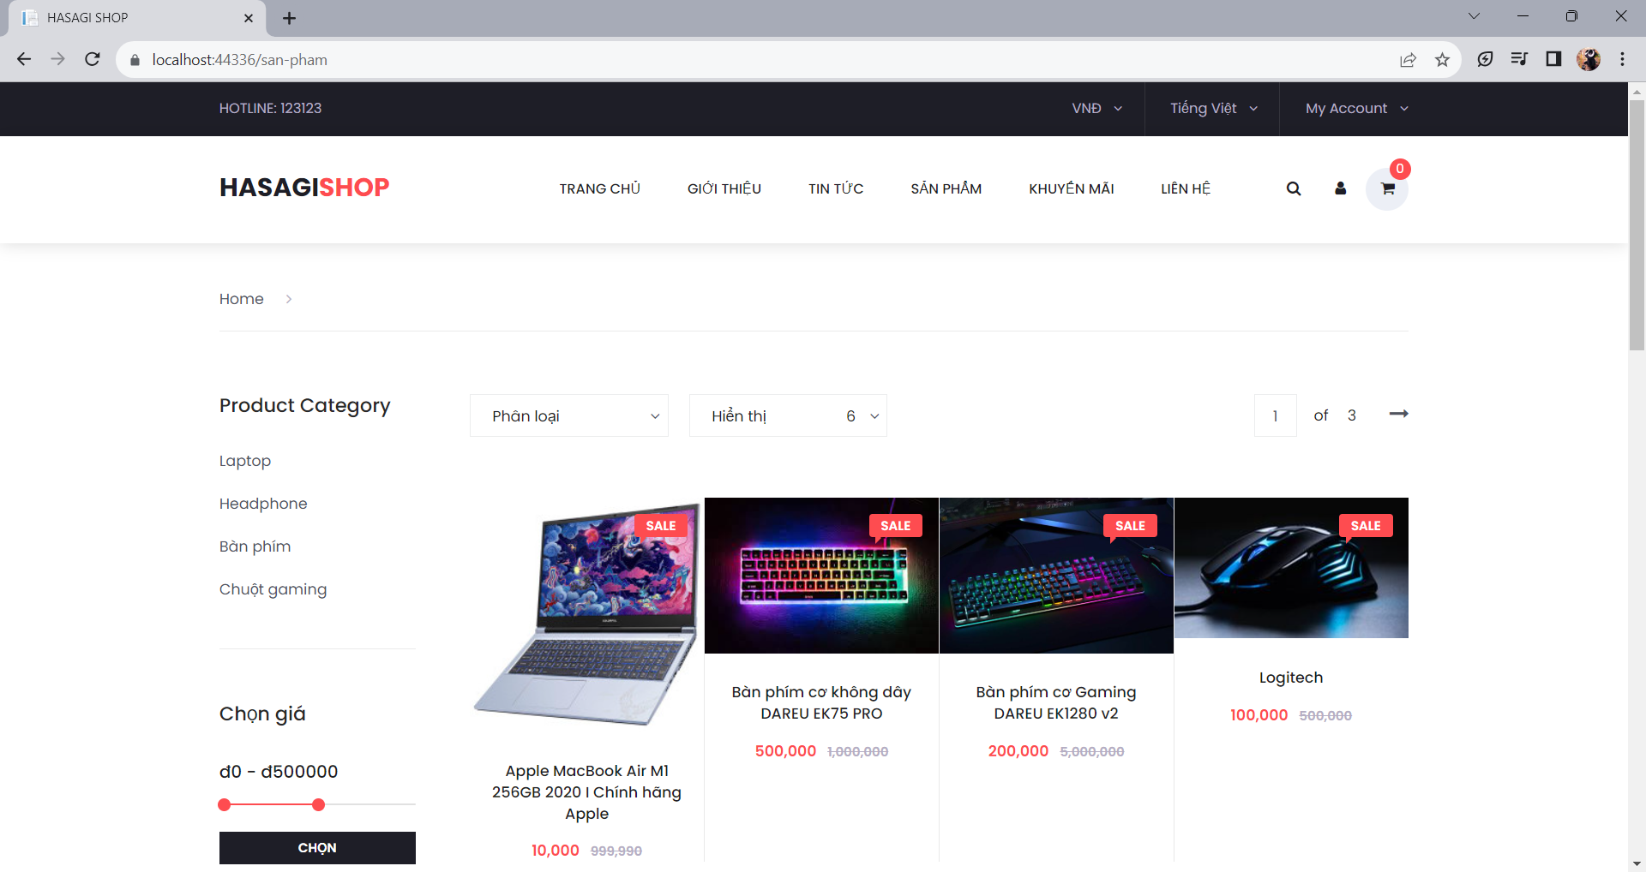

Hình 19: Giao diện trang sản phẩm

* Ý nghĩa hành động: Mở trang có chứa tất cả các sản phẩm của shop để khách hàng thỏa sức lựa chọn và mua sắm
* Quy tắc hành động: Khi tham quan hay xem chi tiết các sản phẩm có thể không cần đăng nhập nhưng đến khi quyết định đặt mua thì khách hàng phải đăng n hập vào hệ thống để hoàn thành đặt đơn
* Các thao tác: Click vào nút sản phẩm trên thanh nav của trang chủ

## 4.5. Trang khuyến mãi

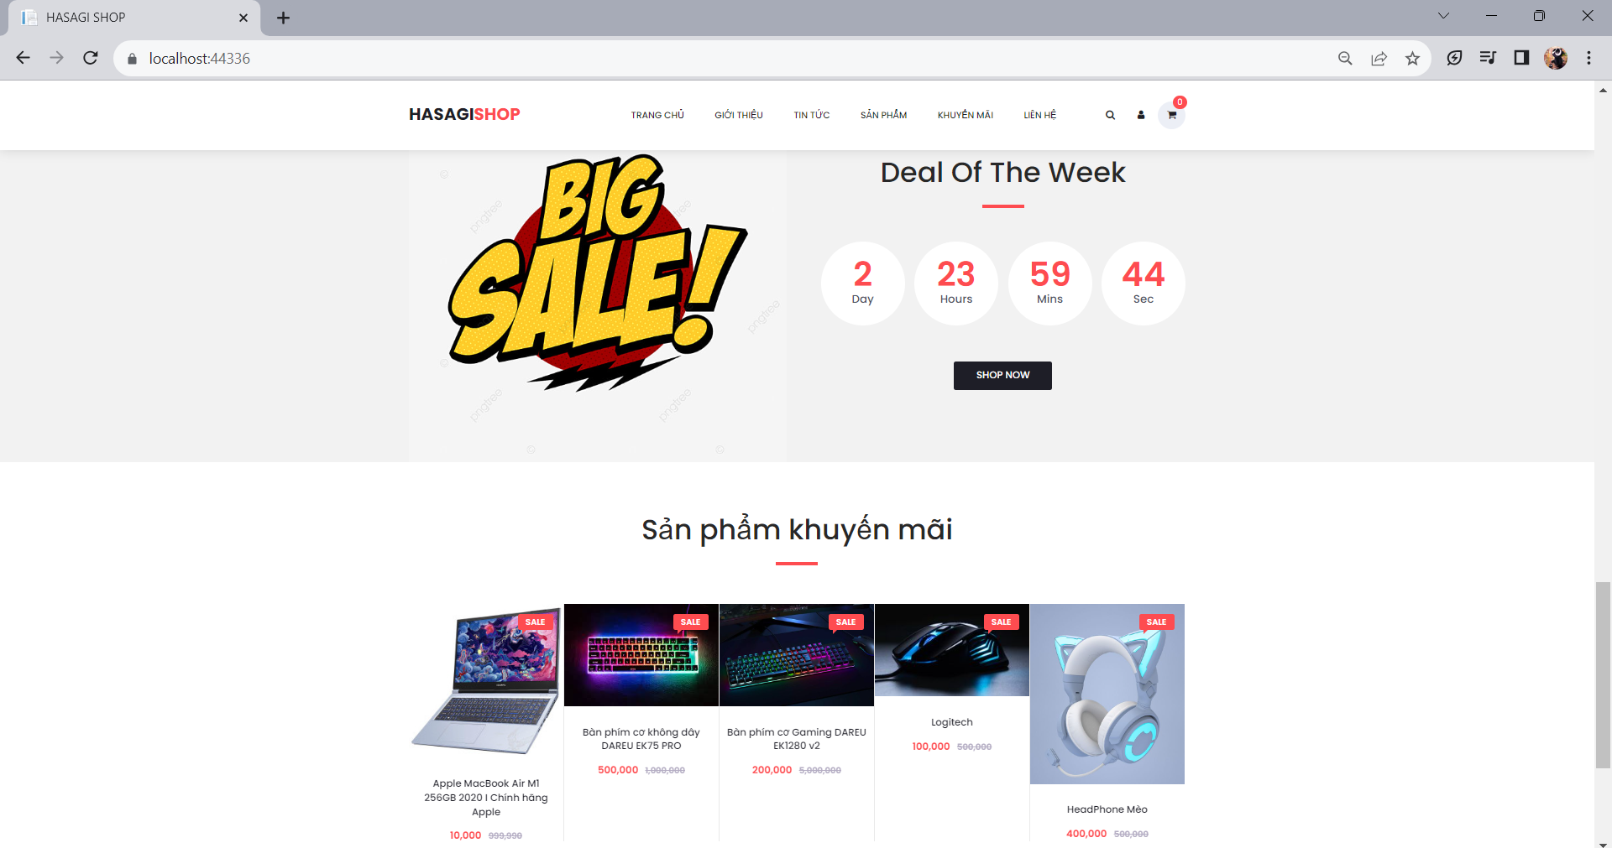

Hình 20: Giao diện trang Khuyến mãi

* Ý nghĩa hành động: Trang thêm các khuyến mãi để khách hàng có các mã giảm giá cho sản phẩm của mình muốn mua mà lo ngại về giá
* Quy tắc hành động: Khách hành đăng nhập vào hệ thống và vào trang khuyến mãi để lưu các mã giảm giá để giảm giá cho hóa đơn của mình
* Các thao tác: click vào nút khuyễn mãi trên thanh nav trang chủ

## 4.6. Trang liên hệ

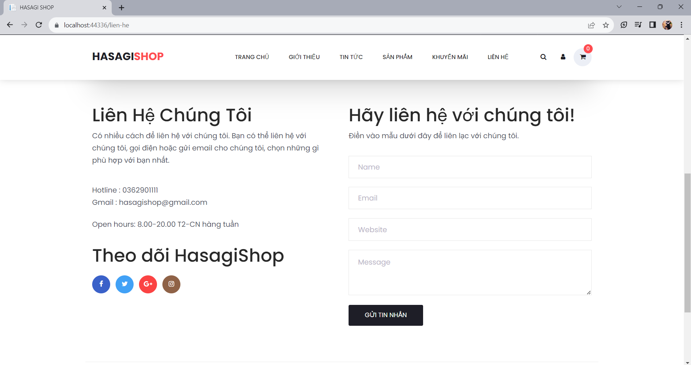

Hình 21: Giao diện trang liên hệ

* Ý nghĩa hành động: Trang chứa các phương thức liên lạc như hotline, email, facebook, instargram để khách hàng có thể trao đổi trực tiếp với shop nhằm đóng góp ý kiến hay giải đáp các thắc mắc
* Quy tắc hành động:Khách hàng đăng nhập vào hệ thống và liên lạc với shop qua các hình thức được hiển thị trong trang này
* Các thao tác: Khách hàng click vào nút liên hệ trên thanh nav trong giao diện trang chủ

## 4.7. Các nút khác

* Ý nghĩa hành động: Thao tác với các nút với nhiệm vụ phù hợp với các nút như thay đổi ngôn ngữ, chọn đơn vị tiền tệ thanh toán, tìm kiếm.
* Quy tắc hành động: Khách hàng là người nước ngoài khi truy cập vào trang mà khi thanh toán chỉ có tiền ngoại tệ, trường hợp này shop hỗ trợ thêm chức năng chọn đơn vị tiền tệ và đổi ngôn ngữ như các trang web khác và mục tìm kiếm để nhanh chóng tìm được vật phẩm phù hợp
* Các thao tác: Chọn vào nút có chức năng phù hợp mà khách hàng cần thao tác

## 4.8. Quản lý danh mục

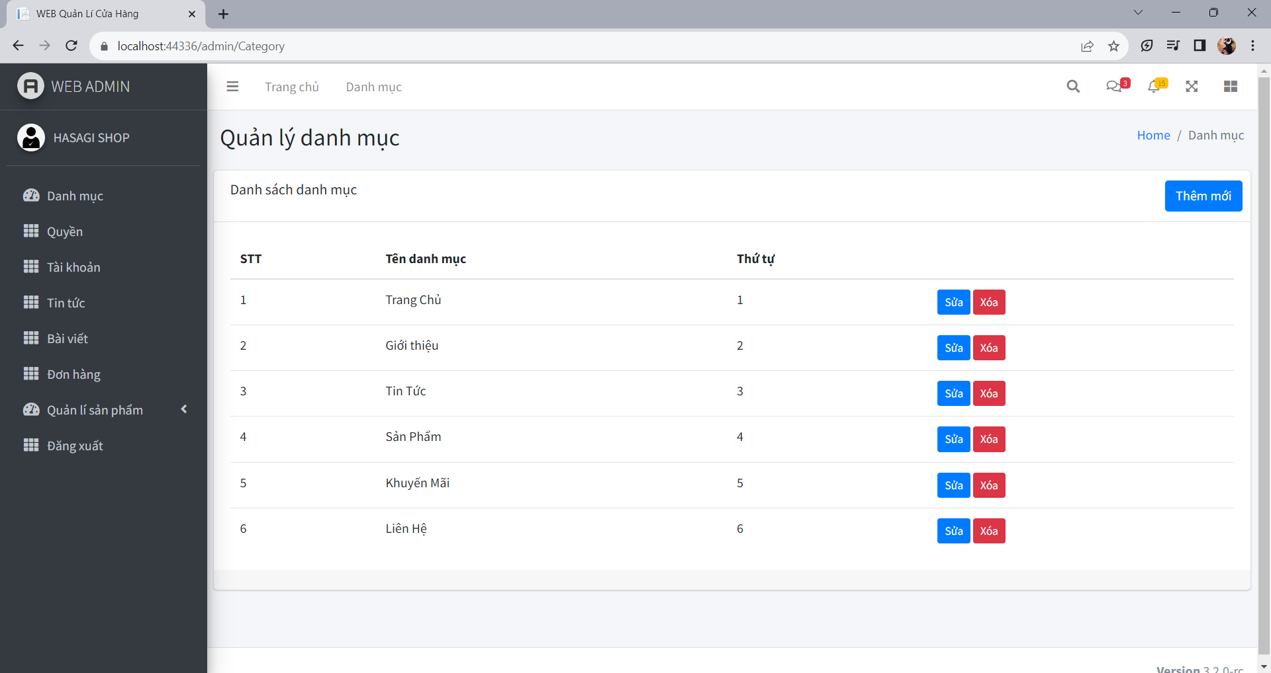

Hình 22: Giao diện trang quản lý danh mục

* Ý nghĩa hành động: Administrator truy cập vào để tùy chọn các chức năng hiển thị ra trang
* Quy tắc hành động: Admin có thể thêm chức năng hoặc xóa bớt hoặc thay dổi chức năng của trang
* Thao tác: Chọn vào mục danh mục trên web và thao tác

## 4.9. Quản lý quyền.

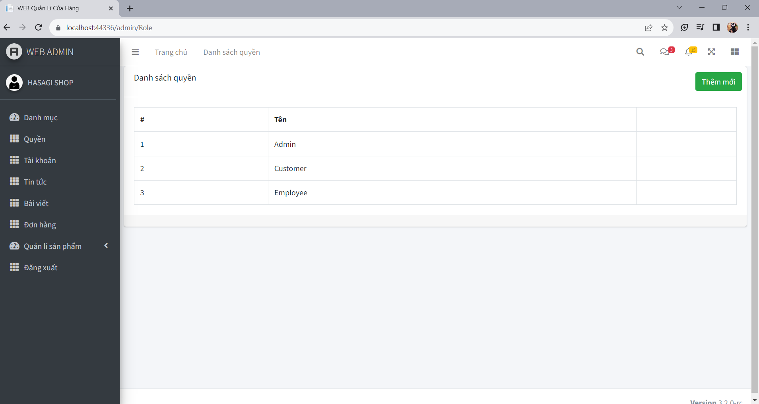

Hình 23: Giao diện trang Quản lý quyền

* Ý nghĩa hành động: cung cấp các quyền cho các nhân tố
* Quy tắc hành động: Admin trao quyền cho các actor trong hệ thống
* Thao tác: Chọn nút quyền trên thanh công cụ

## 4.10. Quản lý tài khoản

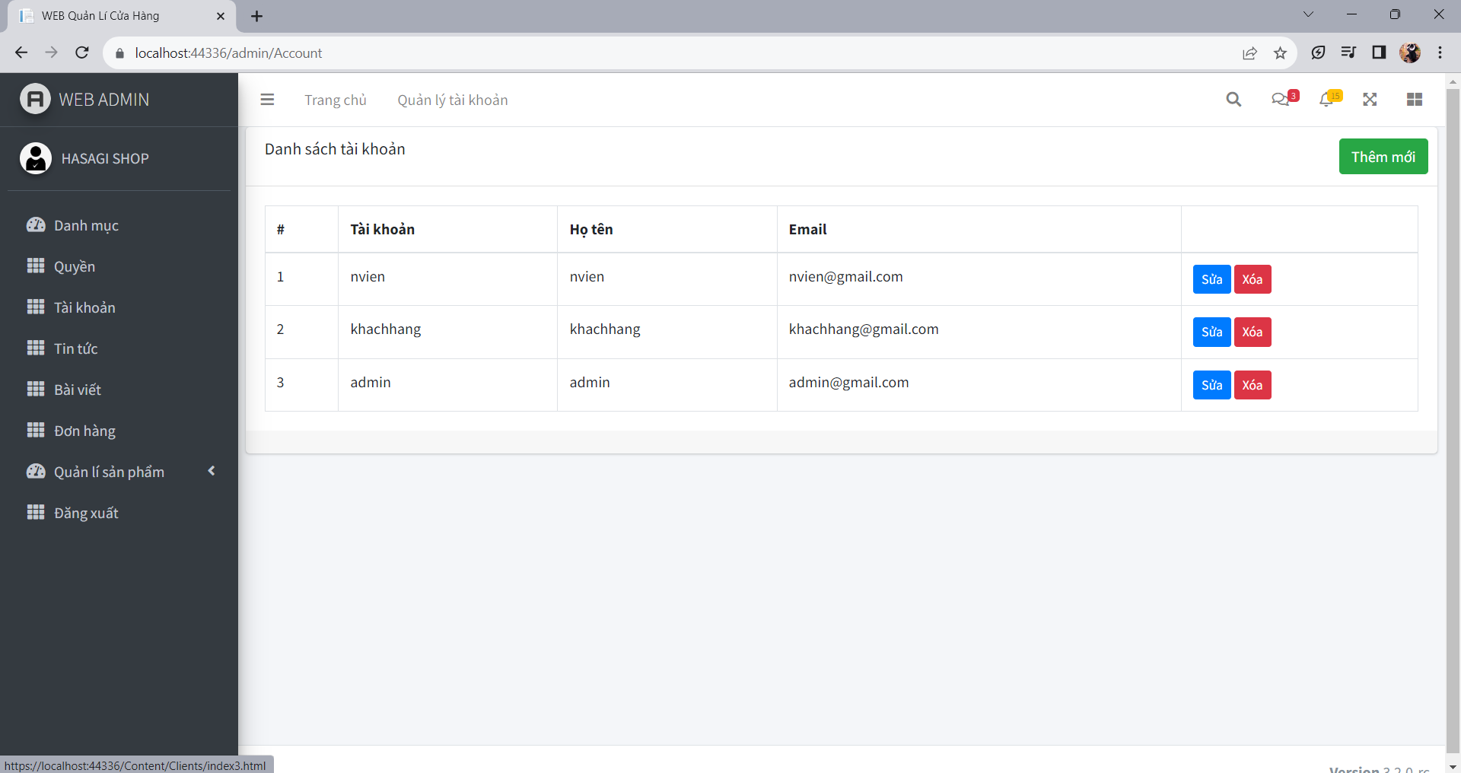

Hình 24: Giao diện trang Quản lý tài khoản

* Ý nghĩa hành động: thao tác với tài khoản trên hệ thống
* Quy tắc hành động: Admin thao tác trên hệ thống để sửa thêm, xóa các tài khoản
* Thao tác: chọn nút tài khoản trên thanh công cụ

## 4.11. Quản lý tin tức.

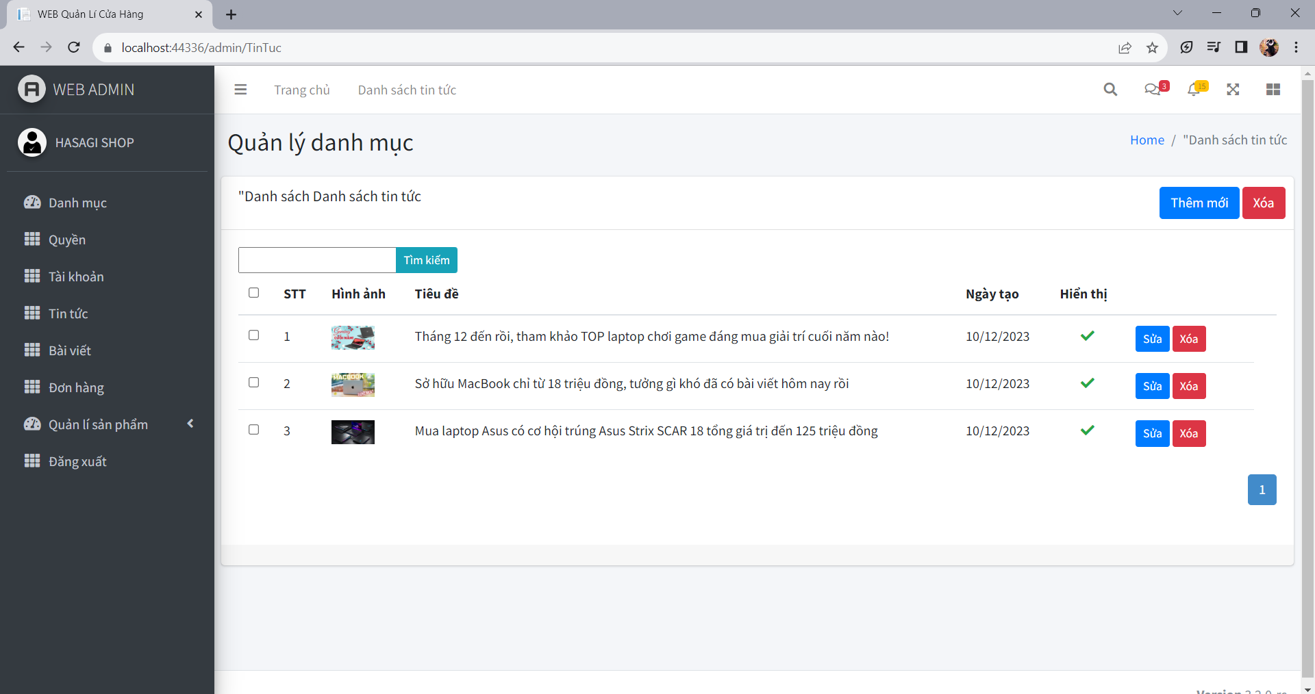

Hình 25: Giao diện trang Quản lý tin tức

* Ý nghĩa hành động: người dùng truy cập vào để xem bài viết cũng như thêm sửa xóa bài viết
* Quy tắc hành động: người dung truy cập vào hệ thống để xem bài viết hoặc tự thêm hay sửa bài viết trên hệ thống
* Thao tác:chọn nút tin tức trên thanh công cụ

## 4.12. Quản lý bài viết

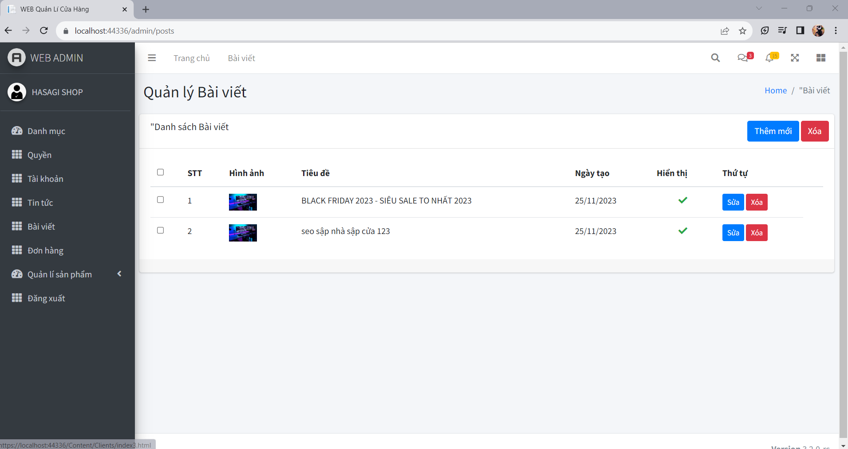

Hình 26: Giao diện trang Quản lý bài viết

* Ý nghĩa hành động: thao tác quản lý các bài viết trên hệ thống
* Quy tắc hành động: người dung thao tác thêm sửa xóa các bài viết thêm trên hệ thống
* Thao tác: chọn nút bài viết trên trang chủ

## 4.13. Quản lý đơn hàng

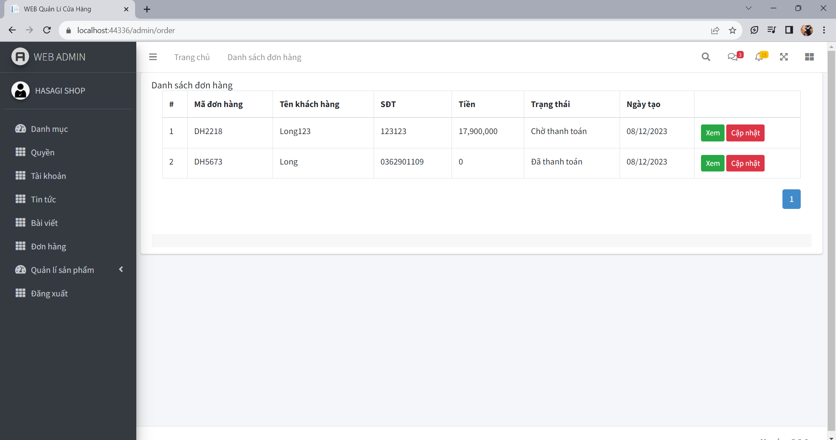

Hình 27: Giao diện trang Quản lý đơn hàng

* Ý nghĩa hành động: thống kê hóa đơn cho người dung dễ dàng tìm kiếm theo id của hóa đơn
* Quy tắc hành động: người dung truy cập vào trang để quản lý các hành động thêm sửa xóa hay thanh toán
* Thao tác: chọn nút đơn hàng trên trang chủ

## 4.14. Quản lý sản phẩm

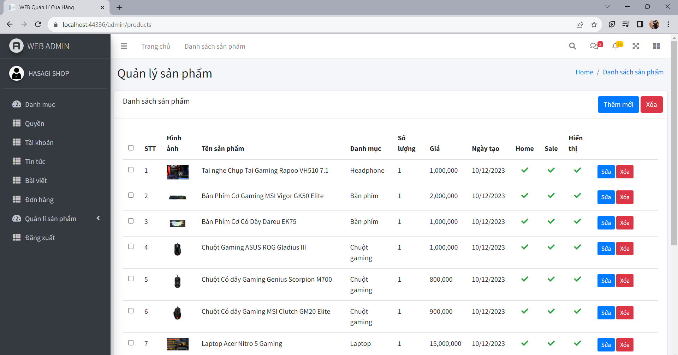

Hình 28: Giao diện trang Quản lý sản phẩm

* Ý nghĩa hành động: truy cập vào trang để thao tác với các sản phẩm
* Quy tắc hành động: đăng nhập vào hệ thống để thực hiện các thao các thêm sửa xóa hay mua sản phẩm
* Thao tác: chọn nút sản phẩm trên thanh công cụ

# KẾT LUẬN

Việc xây dựng một trang web bán hàng linh kiện điện tử online không chỉ đơn giản là việc tạo ra một nền tảng thương mại điện tử. Đó là việc tạo ra một trải nghiệm mua sắm đáng nhớ và tạo dựng mối quan hệ lâu dài với khách hàng. Qua quá trình thực hiện tiểu luận này, chúng em đã thấy rõ sức mạnh và tiềm năng của việc áp dụng công nghệ vào kinh doanh bán lẻ trực tuyến.

Từ việc nghiên cứu, phân tích đối tượng khách hàng, tạo ra giao diện thân thiện và dễ sử dụng, đến việc tích hợp các phương thức thanh toán an toàn và hiệu quả, chúng em đã tiến xa hơn trong việc hiểu và áp dụng các yếu tố quan trọng trong xây dựng một website bán hàng linh kiện điện tử thành công.

Tuy nhiên, do kiến thức của chúng em chưa tốt nên việc xây dựng một trang web bán hàng linh kiện điện tử online vẫn chưa hoàn thành. Để duy trì và phát triển, chúng em cần liên tục cải thiện và điều chỉnh dựa trên phản hồi từ giáo viên, thay đổi trong thị trường, và sự phát triển của công nghệ.

Cuối cùng, việc xây dựng và quản lý một trang web bán hàng linh kiện điện tử online thành công đòi hỏi sự cam kết, sự sáng tạo và tinh thần năng động. Bằng cách không ngừng học hỏi, nắm bắt các xu hướng mới và tạo ra trải nghiệm tuyệt vời cho khách hàng, chúng em có thể mở ra những cánh cửa mới và tiến xa hơn trong thế giới kinh doanh trực tuyến ngày nay.

Chúng em sẽ tiếp tục xây dựng và phát triển những ý tưởng sáng tạo, không ngừng cải thiện để tạo nên một trang web bán hàng linh kiện điện tử online hoàn thiện hơn.